专题三　细胞的能量供应和利用

id:2147484316;FounderCES

第1讲　酶与ATP

**考点1 酶的本质、作用与特性**

1.[2022安徽示范高中联考]酶是重要的生物催化剂,下列关于酶的叙述正确的是(　　)

A.胃蛋白酶随食糜进入小肠后仍能催化蛋白质水解

B.酶的活性与人体内环境的相对稳定有密切关系

C.刀豆中的脲酶能为尿素分解提供能量从而加快尿素分解

D.DNA聚合酶和RNA聚合酶分别与DNA和RNA结合并完成相应的功能

2.木瓜酶是一种蛋白酶,可采用现代生物工程技术进行提炼,其被广泛应用于医药、美容、皮革、纺织等多个行业。下列叙述正确的是(　　)

A.木瓜酶彻底水解的产物可以作为合成RNA的原料

B.木瓜酶在氯化钠溶液中析出后与双缩脲试剂混合将不会发生颜色反应

C.木瓜酶形成过程中水的生成是在高尔基体上发生的

D.木瓜酶需与底物特异性结合才能起催化作用

3.多酶片是帮助消化的一类复方制剂,其说明书部分内容如下。

|  |
| --- |
| 【药品名称】多酶片  【成分】每片含胰酶(含脂肪酶、淀粉酶和蛋白酶)300毫克、胃蛋白酶13毫克。辅料为二氧化硅、蔗糖、滑石粉等。  【性状】本品为肠溶衣与糖衣的双层包衣片,内层为胰酶,外层为胃蛋白酶。  【适应症】用于消化不良、食欲缺乏。 |

下列相关叙述错误的是(　　)

A.双层包衣设计能保障不同酶在不同部位发挥作用

B.多酶片中含有多种消化酶的原因是酶具有专一性

C.胃蛋白酶通过为底物提供活化能而发挥催化作用

D.胰酶均可与双缩脲试剂反应产生紫色反应

4.[2021河南郑州三测]某兴趣小组的同学想要探究α-淀粉酶的最适pH,设计了相关实验(所有溶液均用蒸馏水配制,实验已证明25 ℃条件下,短时间内H+、OH-对淀粉的水解基本没有影响),主要包括如下操作:①取12支试管,分别编为1~12号,各加入0.5 mL质量分数为0.1%的α-淀粉酶溶液;②25 ℃条件下保温5分钟;③向各试管中分别加入1 mL质量分数为3%的可溶性淀粉溶液;④向1~6号试管中分别加入1 mL pH为1、2、3、4、5、6的HCl溶液,向8~12号试管中分别加入1 mL pH为8、9、10、11、12的NaOH溶液;⑤从各试管中取出0.5 mL溶液,同时滴加碘液进行观察,对比颜色变化,实验重复3次。下列叙述错误的是(　　)

A.7号试管中应加入1 mL蒸馏水

B.上述实验操作合理的顺序是①→④→③→②→⑤

C.保温时间、淀粉溶液浓度、酶浓度等都是实验中的无关变量

D.为了使结果更精准,每支试管中还应加入等量的同一种缓冲液

5.麦芽糖酶可以催化麦芽糖水解,图1表示麦芽糖量对酶促反应速率的影响曲线,图2表示某环境因素对该酶促反应速率的影响曲线。下列叙述正确的是(　　)

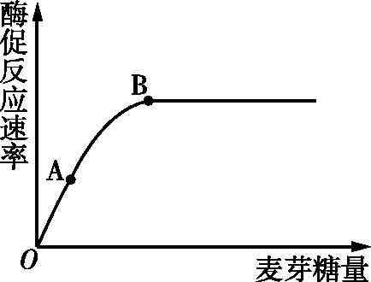

图1

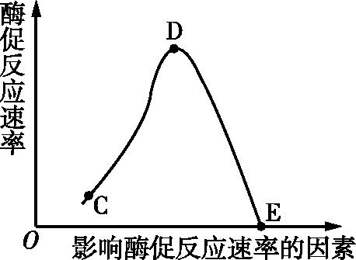

图2

A.若在图1中A点时增加麦芽糖酶的量,A点将向上方移动

B.图1中,B点之后酶促反应速率不再增加的原因可能是麦芽糖酶已达到饱和

C.图2中,C点和E点麦芽糖酶的空间结构一定都发生了不可逆的改变

D.图2中,若横坐标的因素为温度,则适当改变pH会导致D点左移或右移

6.为探究糖化酶和α-淀粉酶的作用,科研人员用不同的酶在适宜条件下分解淀粉,结果如图所示。下列分析合理的是(　　)

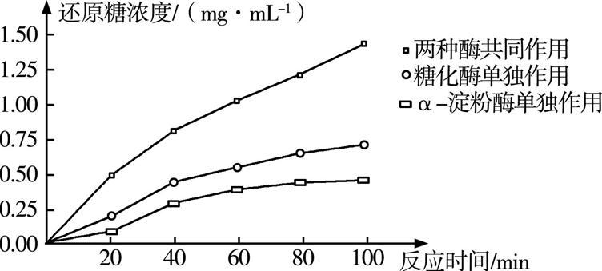

A.糖化酶可以促进α-淀粉酶的水解活性

B.若降低温度,则反应终止时间可能会延迟

C.该实验得出的结论是两种酶共同作用一定比一种酶催化效率高

D.固定α-淀粉酶的用量,逐渐增加糖化酶的量,通过一组实验就可以获得两种酶用量的最佳组合

7.[2021湖北武汉检测]相较于无机催化剂,酶具有很多特性。下列关于酶的特性的实验设计方案,合理的是(　　)

A.利用淀粉、蔗糖、淀粉酶和碘液,验证酶的专一性

B.利用过氧化氢、过氧化氢酶和蒸馏水,验证酶的高效性

C.利用淀粉、淀粉酶、斐林试剂,探究温度对酶活性的影响

D.利用过氧化氢、过氧化氢酶,探究pH对酶活性的影响

**考点2 ATP的结构与功能**

8.如图为ATP分子的结构简式,ATP分子的结构简写式为A—P~P~P。下列说法错误的是(　　)

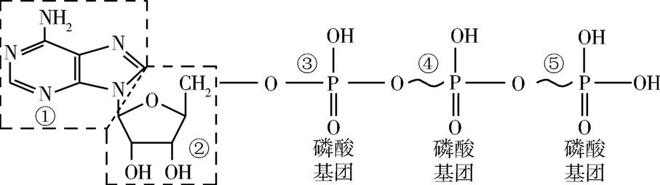

A.吸能反应和放能反应常与⑤的断裂和形成相关联

B.ATP结构简写式中的A对应图中的①和②,表示腺苷

C.④⑤中都含有一定的化学能

D.叶肉细胞中产生的ATP只能用于暗反应

9.[2022河南洛阳考试]下列关于ATP的叙述,正确的是(　　)

A.淀粉水解成葡萄糖时伴随着ATP的生成

B.能量通过ATP分子在吸能反应与放能反应之间流通

C.在植物细胞中,合成ATP所需的能量只来自光能

D.ADP转化成ATP时所需的能量不能来自乳酸发酵

10.[2021北京西城区模拟]每个细菌内的ATP含量基本相同。可利用如图所示原理来检测样品中细菌的数量。下列相关叙述错误的是(　　)

荧光素+ATP+O2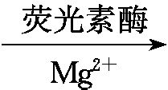氧化荧光素+AMP+PPi+H2O+荧光

A.检测前需要破坏细胞膜以释放ATP

B.检测试剂中应含有荧光素酶和ATP

C.ATP水解释放的能量部分转化成光能

D.荧光强度与样品中细菌数量呈正相关

第2讲　细胞呼吸

**考点1 细胞呼吸的类型和过程**

1.在以葡萄糖为底物进行的细胞呼吸中,根据是否需要氧气将其分为有氧呼吸和无氧呼吸。下列相关说法错误的是(　　)

A.无论是有氧呼吸还是无氧呼吸,人体细胞分解葡萄糖的过程都发生在细胞质基质中

B.NADH和NADPH分别是有氧呼吸和无氧呼吸的中间产物

C.有氧呼吸和无氧呼吸产生的ATP均可用于多项生命活动

D.若某细胞呼吸的产物没有CO2,则其进行的一定是无氧呼吸

2.[2022河北唐山摸底]在无氧运动过程中氧气摄入量极低,导致肌肉疲劳不能持久,越来越多的人开始注重慢跑等有氧运动。有氧运动是指主要以有氧呼吸提供运动中所需能量的运动方式。下列关于人进行无氧运动和有氧运动的叙述,正确的是(　　)

A.有氧运动中,有机物分解释放的能量大部分储存在ATP中

B.无氧运动中,细胞中有机物的不彻底氧化分解会导致[H]积累

C.与无氧运动相比,机体有氧运动过程中的能量利用率更高

D.有氧运动可以避免肌肉细胞无氧呼吸产生乳酸和CO2

3.如图为呼吸作用过程的图解,下列说法正确的是(　　)

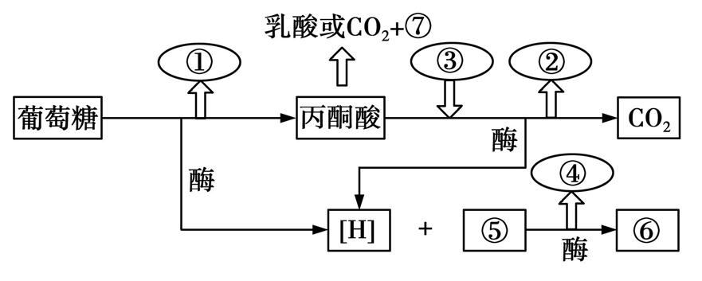

A.图中数字①②④均表示能量,全部储存在ATP中

B.图中的[H]中的H可以来源于③

C.人体在剧烈运动时细胞无氧呼吸会加强,CO2/O2的值会增大

D.葡萄糖→丙酮酸的过程在真核细胞和原核细胞中都可进行,但在真核细胞中该过程只能在线粒体中完成

4.细胞呼吸与生产、生活密切相关,细胞呼吸原理的应用也比较广泛。某科研小组将完整的马铃薯块茎放入保温桶中,测定了初始O2、CO2的浓度以及温度,然后密闭放置,一段时间后观测保温桶中O2的减少量与CO2的增加量相等,并且保温桶壁上出现了水珠。下列分析错误的是(　　)

A.实验中保温桶壁上的水是有氧呼吸第三阶段的产物

B.实验中气体量的变化,说明马铃薯只进行了有氧呼吸

C.欲观察创伤对细胞呼吸的影响,可将等量的马铃薯进行刀切

D.实验结束后,保温桶中温度会升高,该部分能量来自有机物

5.[2022山东青岛质检]微生物一般只有一条无氧呼吸途径,研究者将乳酸脱氢酶基因导入普通酵母细胞中,再将普通酵母和转基因酵母分别在培养液中培养并进行相关检测,结果表明转基因酵母具有两条无氧呼吸途径,可同时产生乙醇和乳酸。下列说法错误的是(　　)

A.实验中普通酵母和转基因酵母都在无氧条件下培养

B.只有普通酵母培养液能使酸性重铬酸钾溶液变为灰绿色

C.转基因酵母组培养液的pH小于普通酵母组

D.无论哪种呼吸途径,酵母菌呼吸作用第一阶段的场所及产物都相同

6.[2022湖北武汉质检]运动员剧烈运动时,肌肉收缩过程中部分能量代谢如图所示,其中曲线B、C是有氧呼吸或无氧呼吸提供能量的情况。下列说法错误的是(　　)

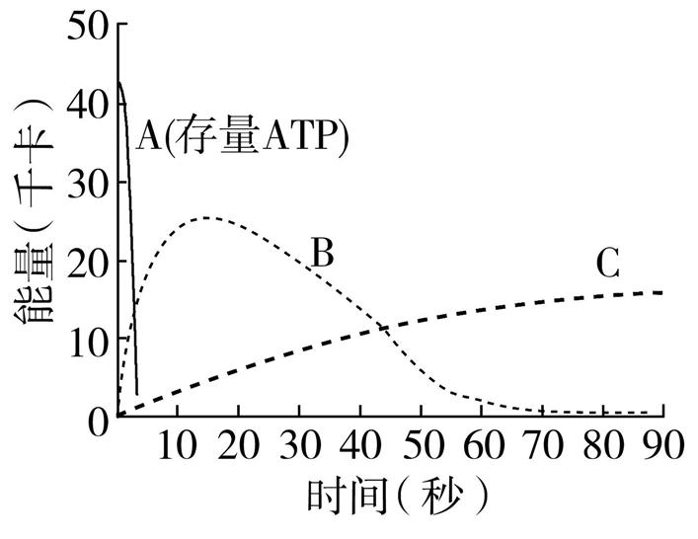

A.肌肉收缩最初的能量主要来自存量ATP

B.曲线B代表的细胞呼吸类型是有氧呼吸

C.适度进行高原训练可提高机体的有氧呼吸能力

D.通过检测是否产生CO2可区分曲线B、C所代表的细胞呼吸类型

7.[2021河北唐山模拟]金鱼能在严重缺氧的环境中生存若干天,肌细胞和其他组织细胞中无氧呼吸的产物不同。如图表示金鱼在缺氧状态下,细胞中部分代谢途径。下列相关叙述错误的是(　　)

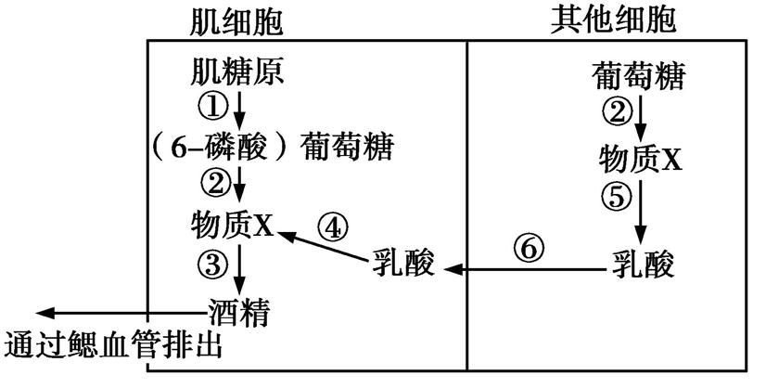

A.过程②不需要O2的参与,产生的“物质X”是丙酮酸

B.过程①、②中均有能量的释放,大部分用于合成ATP

C.过程③、⑤无氧呼吸产物不同是因为催化反应的酶不同

D.图中的过程③④避免了乳酸在体内积累导致酸中毒

**考点2 影响细胞呼吸的因素及其应用**

8.[2022河南洛阳考试]下列关于生物体中细胞呼吸的叙述,错误的是(　　)

A.植物在黑暗中可进行有氧呼吸也可进行无氧呼吸

B.适当降低氧浓度可降低果实细胞的有氧呼吸进而减少有机物的消耗

C.用透气的纱布包扎伤口主要是为了避免组织细胞缺氧坏死

D.消耗等量的葡萄糖,人体血液中成熟的红细胞产生的NADH比白细胞少

9.[2022江西南昌摸底]农田土壤板结时,土壤中空气不足,会影响作物根系的生长,故需要及时松土透气。下列叙述错误的是(　　)

A.土壤板结后,作物根细胞内ATP与ADP的转化速率减小

B.松土能增强土壤中好氧细菌的分解作用,可提高土壤中无机盐含量

C.及时松土透气能促进根细胞进行有氧呼吸,有利于根系生长

D.土壤板结后,根细胞内的丙酮酸在线粒体中氧化分解成酒精和CO2

10.种质库是用来保存种质资源(一般为种子)的低温贮藏设施。国家种质库是全国作物种质资源长期保存与研究中心,由试验区、种子入库前处理操作区、保存区三部分组成,入库保存前需对种子进行清洗及干燥处理等操作,然后密封包装存入-18 ℃的冷库。下列叙述错误的是(　　)

A.种子在入库前进行干燥处理是为了除去所有自由水

B.-18 ℃的环境会使种子中呼吸酶活性降低,因而其呼吸速率较低

C.种质库保存区的氧气浓度并非越低越好

D.干燥处理、密封包装、-18 ℃保存等操作都是为了减少有机物的消耗

11.如图表示某植物非绿色器官在不同O2浓度下O2的吸收速率和CO2的释放速率,N点后O2的吸收速率大于CO2的释放速率,据图分析以下判断正确的是(　　)

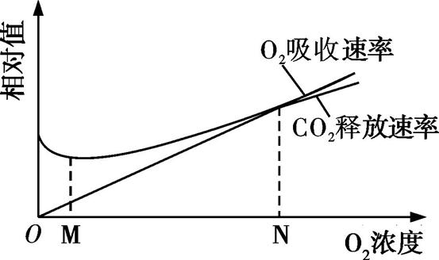

A.M点时无氧呼吸的强度最低

B.该器官呼吸作用过程中不只是氧化分解糖类物质

C.N点时,该器官O2的吸收速率和CO2的释放速率相等,说明其只进行有氧呼吸

D.*O*点时,该器官产生CO2的场所是细胞中的线粒体基质

12.将等量且足量的银杏种子分别放在O2浓度不同的密闭容器中,一段时间后,测定O2的吸收量和CO2的释放量,如表。下列有关叙述正确的是(　　)

|  |  |  |  |  |  |  |  |  |  |  |
| --- | --- | --- | --- | --- | --- | --- | --- | --- | --- | --- |
| O2浓度 | 0 | 1% | 2% | 3% | 5% | 7% | 10% | 15% | 20% | 25% |
| O2吸收  量/mol | 0 | 0.1 | 0.2 | 0.3 | 0.4 | 0.5 | 0.6 | 0.7 | 0.8 | 0.8 |
| CO2释放  量/mol | 1 | 0.8 | 0.6 | 0.5 | 0.4 | 0.5 | 0.6 | 0.7 | 0.8 | 0.8 |

A.银杏种子细胞在O2浓度为0~3%和3%~25%时,分别进行无氧呼吸和有氧呼吸

B.贮藏银杏种子时,选择的O2浓度应为5%左右

C.O2浓度越高,银杏种子细胞有氧呼吸越旺盛,产生ATP越多

D.银杏种子细胞进行无氧呼吸时,产生乳酸和CO2

13.[2021北京西城区模拟,10分]人体细胞有时会处于低氧环境。适度低氧下细胞可正常存活,严重低氧可导致细胞死亡。研究人员以PC12细胞系为材料,研究了低氧影响细胞存活的机制。

(1)在人体细胞呼吸过程中,O2参与反应的场所是　　　　　。当细胞中O2含量低时,线粒体通过电子传递链产生更多活性氧,活性氧积累过多会损伤大分子和细胞器。

(2)分别用常氧(20%O2)、适度低氧(10%O2)和严重低氧(0.3%O2)处理PC12细胞,24 h后检测线粒体自噬水平,结果如图1。用线粒体自噬抑制剂3-MA处理PC12细胞,检测细胞内活性氧含量,结果如图2。

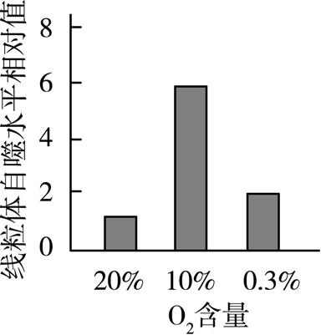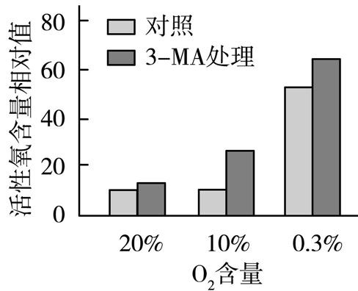

　　　 图1　　　　　　　　　　图2

①损伤的线粒体可通过线粒体自噬途径,被细胞中的　　　　　 (填结构)降解。

②图1、图2结果表明:适度低氧可　　　　　　　　　　 。

(3)研究表明,上调*BINP3*基因的表达可促进线粒体自噬。检测不同氧气浓度下*BINP3*基因表达情况,结果如图3。

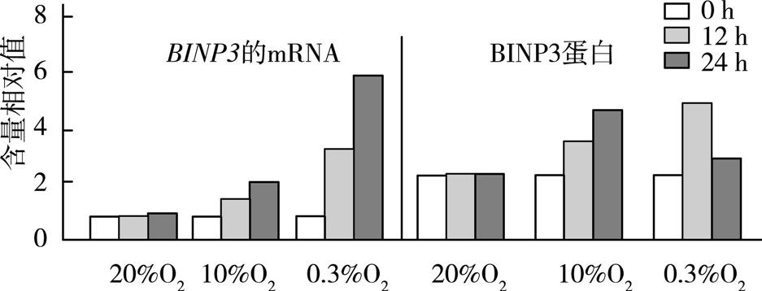

图3

综合上述信息,解释适度低氧下细胞可正常存活、严重低氧导致细胞死亡的原因  。

(4)该研究的意义是  。

**考点3 探究酵母菌细胞呼吸的方式及相关实验拓展**

14.某小组欲探究酵母菌在有氧、无氧条件下是否均能产生CO2,提供的实验装置如图所示,且每套装置均有若干个。下列相关叙述错误的是(　　)

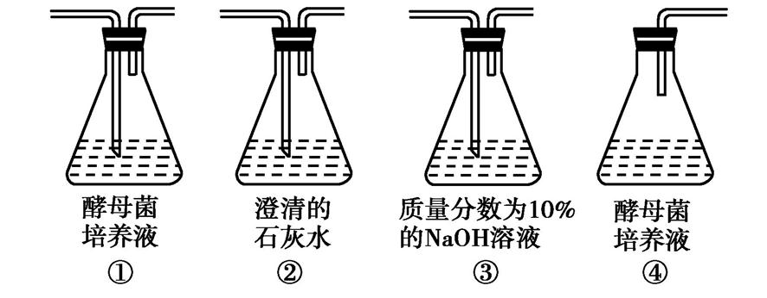

A.有氧条件下所选的装置连接顺序为③①②

B.该实验的检测指标为澄清石灰水是否变混浊

C.无氧条件下所选的装置连接顺序为④②

D.还可用酸性重铬酸钾溶液作本实验的检验试剂

15.某兴趣小组利用小鼠的小肠上皮细胞设计了如图实验,广口瓶内盛有某适宜浓度的葡萄糖溶液以及小肠上皮细胞,溶液中含细胞生活必需的物质(浓度影响忽略不计)。实验初期,毛细玻璃管内的红色液滴向左缓慢移动。下列说法错误的是(　　)

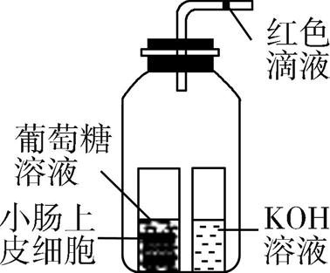

A.装置内O2含量变化是引起红色液滴移动的原因

B.随实验时间的延长,红色液滴可能相继出现不再移动和向右移动的情况

C.若换用等质量的小鼠成熟红细胞为实验材料,实验现象是不相同的

D.增设添加呼吸抑制剂的实验组,可探究小肠上皮细胞吸收葡萄糖是否消耗能量

第3讲　光合作用

**考点1 光合色素和叶绿体**

1.下列关于光合色素的叙述,正确的是(　　)

A.植物绿叶中的光合色素包括叶绿素和胡萝卜素两类

B.叶绿体中的光合色素主要吸收紫外光和红外光

C.黑暗条件下幼苗叶片呈黄色是因为叶绿素的合成受阻

D.植物绿叶中的光合色素分布在叶绿体的内膜上

2.[2022广东广州阶段训练]迁移率是用纸层析法分离混合色素中各种成分的重要指标,可用于色素的鉴定。以新鲜菠菜绿叶为材料进行色素的提取和分离实验,得到如表所示结果。下列相关叙述错误的是(　　)



注:迁移率=色素移动距离/层析液移动距离

A.可用体积分数为95%的乙醇加入适量无水碳酸钠代替无水乙醇

B.新鲜菠菜绿叶的色素提取液呈绿色主要是因为存在色素3、4

C.4种色素在层析液中的溶解度由大到小依次是色素1、2、3、4

D.迁移率为0.95和0.53的色素主要吸收红光和蓝紫光

3.如表是在光合作用最适条件下测得的某植物叶绿体色素吸收光能的情况,有关分析错误的是(　　)

|  |  |  |  |  |  |  |  |  |
| --- | --- | --- | --- | --- | --- | --- | --- | --- |
| 波长(nm) | | 400 | 450 | 500 | 550 | 600 | 670 | 700 |
| 吸收光  能的百  分比(%) | 叶绿素a | 40 | 68 | 5 | 15 | 16 | 40 | 16 |
| 全部色素 | 75 | 93 | 50 | 35 | 45 | 75 | 35 |

A.O2的释放速率变化与全部色素吸收光能百分比变化基本一致

B.光的波长由550 nm转为670 nm,短时间内叶绿体中C3的量会增加

C.土壤中缺乏镁元素时,植物对400~450 nm波长的光的吸收量减少

D.在题干条件下环境温度降低,该植物对光能的利用率降低

4.利用纸层析法分离从叶绿体中提取的色素,如图表示色素带的分布情况,下列选项对应关系正确的是(　　)

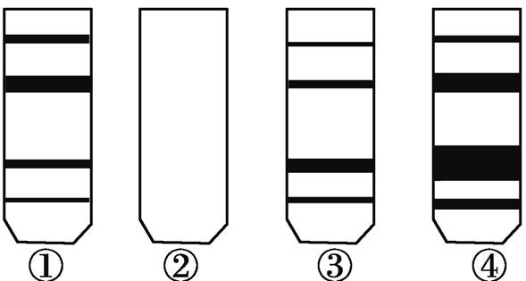

|  |  |  |  |
| --- | --- | --- | --- |
| 选项 | 实验材料 | 实验操作 | 结果 |
| A | 放置几天的菠菜叶片 | 正常 | ① |
| B | 新鲜菠菜叶片 | 研磨不充分 | ② |
| C | 新鲜菠菜叶片 | 正常 | ③ |
| D | 新鲜菠菜叶片 | 滤液线没入层析液 | ④ |

**考点2 光合作用的过程**

5.[2022重庆名校联盟联考]如图所示为叶肉细胞内碳元素的部分转移路径,①~④表示生理过程。下列相关叙述正确的是(　　)

CO2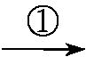C3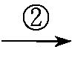C6H12O6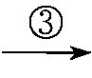C3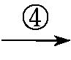CO2

A.图中①②过程发生在叶绿体,③④过程发生在线粒体

B.图中过程①和过程③产生的C3为同一种物质

C.图中过程①形成的C3中的碳原子通过过程②全部转移到C6H12O6

D.图中过程③为放能反应,过程②为吸能反应

6.如图为植物体内在不同条件下的光合作用部分示意图。据图分析,下列叙述错误的是(　　)

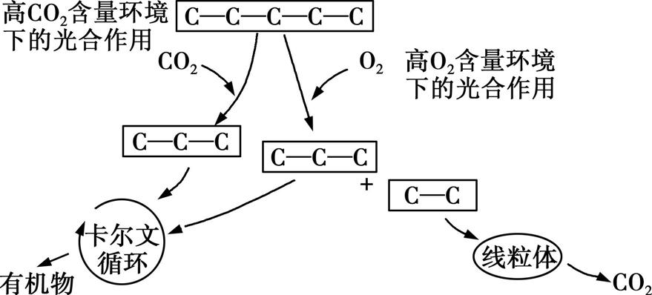

A.光合作用的过程包括光反应阶段和卡尔文循环过程

B.植物细胞中,卡尔文循环发生在叶绿体基质中

C.C3与C2合成的葡萄糖在线粒体内被彻底氧化分解

D.高O2含量环境不利于植物自身的生长、发育

7.如图是某叶肉细胞进行光合作用的示意图,其中PSⅡ和PSⅠ由蛋白质和光合色素组成,Rubisco是催化C5固定CO2的酶。下列叙述错误的是(　　)

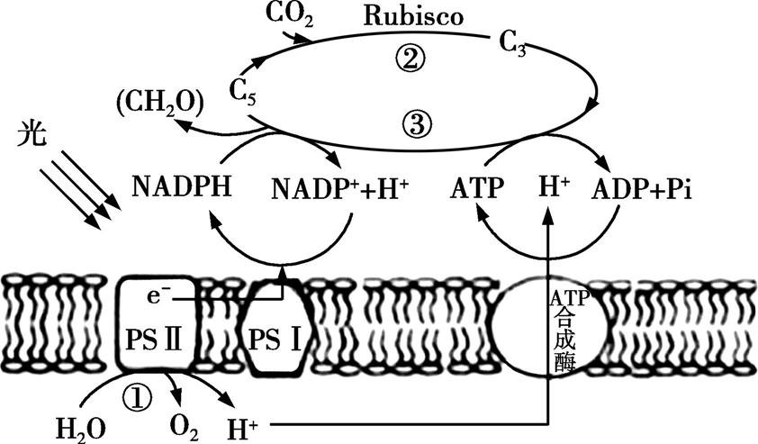

A.图示生物膜为叶绿体的类囊体薄膜

B.反应①产生的O2扩散进入线粒体要经过4层生物膜

C.合成ATP所需的能量直接来自膜两侧H+的浓度差

D.PSⅡ和PSⅠ能够捕获光能并转化光能

**考点3 影响光合作用的因素及其应用**

8.[2022吉林普通高中调研]如图的纵轴表示某种植物气体吸收量或释放量的变化。(不考虑横轴和纵轴单位的具体表示形式)下列说法正确的是(　　)

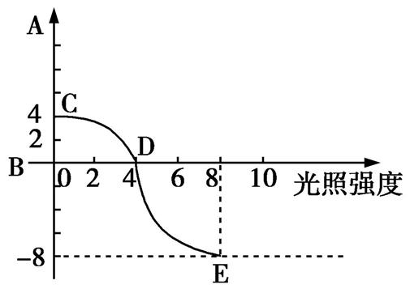

A.若A代表O2吸收量,可以判断该植物从D点开始进行光合作用

B.若A代表O2吸收量,D点表示植物的净光合作用为0

C.若A代表CO2释放量,提高大气中的CO2浓度,D点不移动

D.若A代表CO2释放量,E点时光合作用制造的有机物总量是8

9.如图为荒漠地区种植的胡杨分别在7月24号和8月26号两天测得的净光合速率日变化曲线图。据图判断,下列相关分析正确的是(　　)

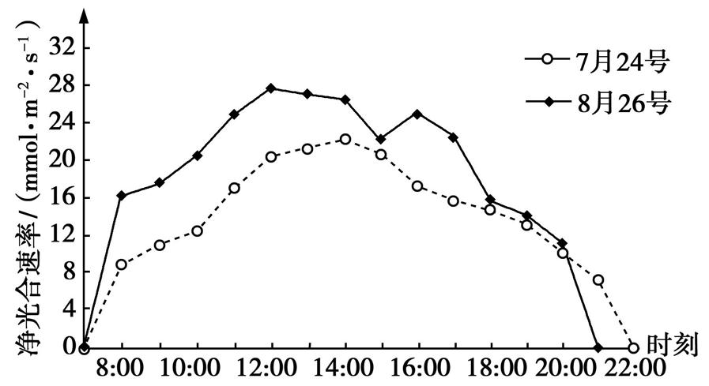

A.这两天胡杨均在7点开始进行光合作用

B.有机物的日合成量7月24号大于8月26号

C.净光合速率日变化曲线走势主要受土壤含水量影响

D.8月26号曲线双峰的形成与温度和光照等因素有关

10.[2022吉林普通高中调研,10分]在自然光照下,有些植物的光合速率并不能达到最大值,需要进行适当的遮光处理。某科研人员为了探究适合某种草莓种植的遮光程度,进行了相关实验,结果如图所示。回答下列相关问题:

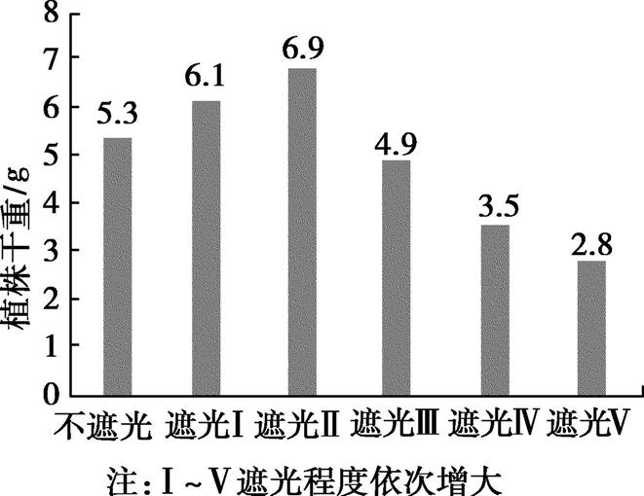

(1)该实验中草莓种植时的遮光程度是　　　　变量,草莓的种类属于　　　　变量,科研人员在实验分组时,对草莓植株应考虑的因素是　　　　　　　　　　　　　　。

(2)根据柱状图分析,最适宜遮光程度的范围为　　　　,若要得到最适遮光程度,应如何继续实验?　 　 。

(3)不遮光组与遮光Ⅰ或Ⅱ组相比,植株干重较小,原因可能是光照过强,叶面温度过高,蒸腾作用增大,引起　　　　　　　　　　　　,光合速率降低。

(4)如果在大棚内种植草莓,施用农家肥可提高光合效率(与化肥相比),最主要的原因是

。

11.[2022重庆名校联盟联考,12分]图甲是利用小球藻(一种单细胞绿藻)进行光合作用实验的示意图,图乙是用图甲中A组装置进行实验,测得的小球藻净光合速率与光质、CO2浓度的关系(不考虑光质对呼吸作用的影响),请回答下列问题。

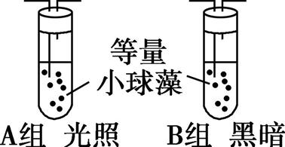

图甲

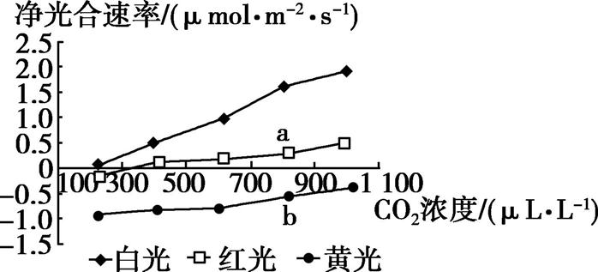

图乙

(1)与蓝藻相比,小球藻在细胞结构上的主要区别是　 。

(2)图甲中,进行B组实验,向试管中通入18O2,则一段时间后,在小球藻呼吸产物中,含18O的有　　　　　　　　。若在密闭且其他条件相同的情况下,测定图甲中A、B两组试管中氧气浓度的变化,初始氧气浓度均为300 mg/L,24 h后,A组试管中氧气浓度为500 mg/L,B组试管中氧气浓度为116 mg/L,则A组试管中,小球藻光合作用产生氧气的速率为　　　　mg/(L·h)。

(3)依据图乙曲线,当小球藻处于黄光、CO2浓度为300 μL·L-1时,细胞内能合成ATP的细胞器是　　　　　　　　　　　　;当小球藻细胞由曲线中b处对应状态迅速变为a处对应状态时,短时间内叶绿体中的C5含量将会　　　 　。

(4)据图乙所示实验结果,为提高温室作物的产量,你的建议是  。

12.[2022河北唐山摸底,12分]大气CO2浓度升高已成为世界范围内的环境问题。为了解大气CO2浓度升高对春小麦光合作用的影响,我国某团队在典型半干旱地区以春小麦为供试品种,进行了CO2浓度增加的模拟实验。实验环境中的CO2浓度分别为390 μmol·mol-1(作为对照)、480 μmol·mol-1、570 μmol·mol-1,每天从8:00开始,18:00结束,每间隔2 h测定一次净光合速率,实验结果如图所示。回答下列问题:

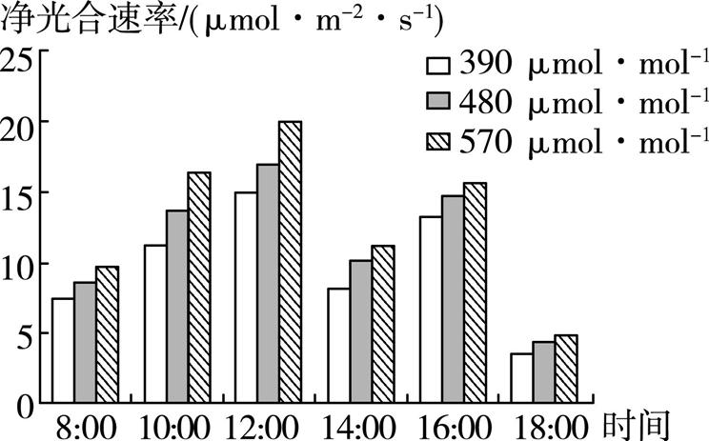

(1)18:00时,二氧化碳在春小麦叶绿体中经　　　　　　　　和　　　　　　　　等一系列变化,形成有机物;此时光反应阶段产生的氧气的去向是　　　　　　　　　　　　　　　　。

(2)实验结果表明:①随着CO2浓度增加,春小麦的净光合速率　　　　,原因是　  ；

②12:00~14:00时,在CO2浓度为570 μmol·mol-1条件下,春小麦的净光合速率下降的原因可能是　　　　　　　　　　　　　　　　　　　　　　;③CO2浓度增加,春小麦的净光合速率没有成比例增加,可能的原因有　　　　　　　　　　　　　　　　　　　　　　　　　　　　　(答出一点即可)。

(3)该研究的意义是  (答出一点即可)。

13.[2021福建,12分]大气中浓度持续升高的CO2会导致海水酸化,影响海洋藻类生长,进而影响海洋生态。龙须菜是我国重要的一种海洋大型经济藻类,生长速度快,一年可多次种植和收获。科研人员设置不同CO2浓度(大气CO2浓度LC和高CO2浓度HC)和磷浓度(低磷浓度LP和高磷浓度HP)的实验组合进行相关实验,结果如图所示。

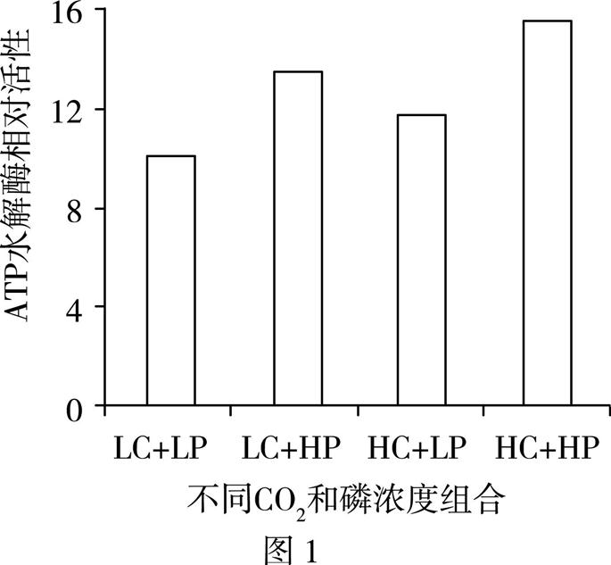

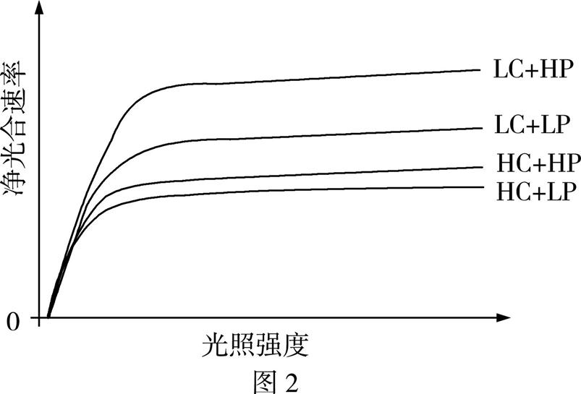

回答下列问题:

(1)本实验的目的是探究在一定光照强度下,  。

(2)ATP水解酶的主要功能是　　　　　　　 　　　　　　　　　。ATP水解酶活性可通过测定

　　　　　　　　　　　　　　　　　　　　表示。

(3)由图1、2可知,在较强的光照强度下,HC+HP处理比LC+HP处理的龙须菜净光合速率低,推测原因是在酸化环境中,龙须菜维持细胞酸碱度的稳态需要吸收更多的矿质元素,因而细胞　　　　　　　增强,导致有机物消耗增加。

(4)由图2可知,大气CO2条件下,高磷浓度能　　　　龙须菜的净光合速率。磷等矿质元素的大量排放导致了某海域海水富营养化,有人提出可以在该海域种植龙须菜。结合以上研究结果,从经济效益和环境保护的角度分析种植龙须菜的理由是

。

14.[2022豫北名校联考,10分]落地生根(一种植物)为景天科多年生草本植物,其叶片上的气孔白天关闭、夜晚开放。为研究该植物光合作用的特点,将落地生根的叶片进行离体培养,在光暗交替条件下分别测定叶片内的淀粉、苹果酸的含量和pH,结果如图。回答下列问题:

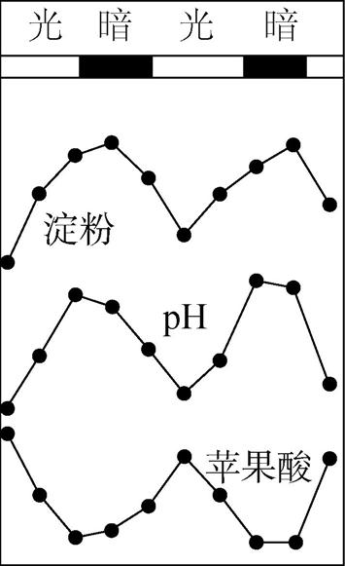

(1)叶绿体中的色素分布在　　　　　上,缺镁将影响　　　　　(填色素的名称)的合成。

(2)光照下,落地生根的叶肉细胞可利用光能分解　　　　　　。黑暗中,叶片内苹果酸含量升高的原因是　　　　　　　　　　　　　　　　　　　　　　　　　　　　　　。在实验期间,叶片可通过细胞呼吸将储存在有机物中的化学能转化为　  。

(3)落地生根叶片的气孔白天关闭,不能从外界吸收CO2,试分析落地生根　　　　　(填“能”或“不能”)在白天进行光合作用。

(4)研究表明,CaCl2与脱落酸(ABA)都能提高落地生根的抗旱能力,并且混合使用效果更佳,请简要设计实验验证该观点。

。



1.下列关于酶、ATP和[H]的叙述,正确的是(　　)

A.酵母菌细胞呼吸的各个阶段都需要酶的催化,也都能产生ATP

B.光合作用和细胞呼吸产生的[H]不是同一种物质

C.酶、ATP和[H]不可能参与同一化学反应

D.合成酶的反应需要酶的催化,合成ATP的反应需要ATP供能

2.下列有关细胞中能量的叙述,正确的是(　　)

A.细胞中的放能反应一般与ATP转化成ADP的过程相联系

B.哺乳动物细胞中的有机物分解释放的能量可用于维持体温

C.在光合作用中,暗反应所需要的能量由线粒体提供

D.加热和加入FeCl3都是通过提供反应所需能量促使过氧化氢分解

3.[2022重庆名校联盟联考]如图所示各曲线所代表的生物学含义及描述正确的是(　　)

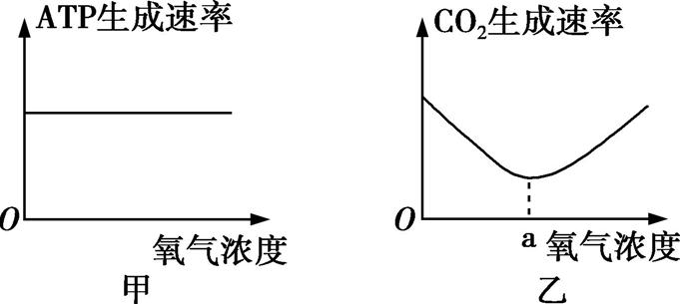

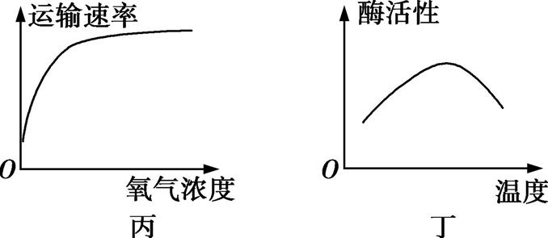

A.甲图表示人的成熟红细胞中ATP生成速率与氧气浓度的关系

B.乙图中a点表示酵母菌呼吸作用产生ATP最多时的氧气浓度

C.丙图所示物质运输速率不受呼吸酶抑制剂的影响

D.丁图表示小鼠体内酶活性与外界环境温度的关系

4.[2022吉林普通高中调研]《齐民要术》的“种谷”中指出“谷田必须岁易”,意思是一块土地上连续多年只种谷,产量会下降,以下相关的生物学分析不正确的是(　　)

A.连续多年只种谷物,植物根系发达,呼吸旺盛,导致有机物积累减少

B.谷对土壤中的无机盐选择性吸收,长期种植会造成土壤中某些必需元素减少

C.不同年度种不同作物进行轮作,可以有效地防止病虫害

D.对谷物与豆科作物进行间种套作,可以增加光能利用率

5.如图表示某叶肉细胞内的系列反应过程,下列有关叙述错误的是 (　　)

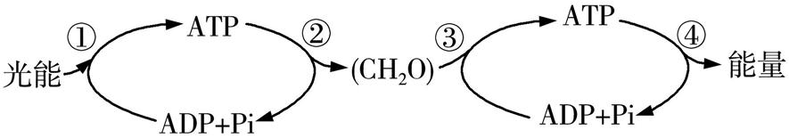

A.不同生长期的叶片,其光合速率和细胞呼吸速率都有差异

B.过程②在叶绿体基质中完成,需要NADPH作为还原剂以及酶的催化

C.过程③产生的能量主要来自线粒体内膜,大部分储存于ATP中

D.能量通过ATP分子在吸能反应和放能反应之间流通

6.[2021北京]将某种植物置于高温环境(HT)下生长一定时间后,测定HT植株和生长在正常温度(CT)下的植株在不同温度下的光合速率,结果如图。由图不能得出的结论是(　　)

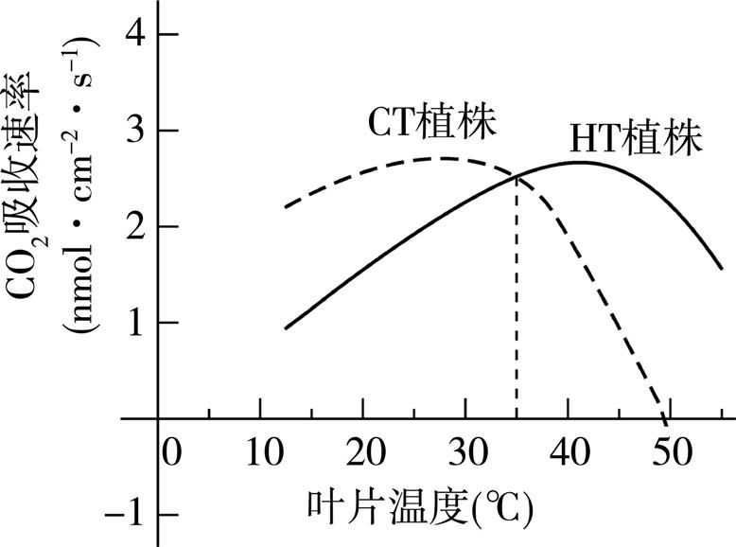

A.两组植株的CO2吸收速率最大值接近

B.35 ℃时两组植株的真正(总)光合速率相等

C.50 ℃时HT植株能积累有机物而CT植株不能

D.HT植株表现出对高温环境的适应性

7.[2022贵州贵阳摸底,9分]某研究小组利用某植物进行下列与光合作用有关的实验:

①将一植株保留一叶片(a)和一幼嫩果实(c),b为该叶片和果实连接的茎(不含叶绿体);

②把处理好的植株放入一透明小室,将小室置于光合作用最适宜的温度和光照强度条件下;

③向小室中充入一定量的14CO2 ,密封小室,立即用仪器测定a、b、c三处的放射性强度,并连续测定和记录;

④将测得的数据绘制成如图曲线。

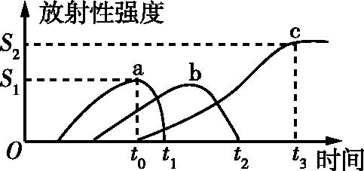

请回答下列问题。

(1)本实验的目的最可能是  。

(2)实验中14CO2 的固定和还原发生在　　　　　(填细胞器具体部位);图中叶片放射性强度在*t*0后出现下降的原因可能是　  。

(3)据研究,*t*3时果实的放射性强度(*S*2)小于最初提供的14CO2的放射性强度,请分析原因可能是:　　　　　　　　　　　　　　　　　　　　　　　　　　　　　　　　　　　。

(4)根据图示曲线可得出的结论是  。

8.[2021全国卷乙,11分]生活在干旱地区的一些植物(如植物甲)具有特殊的CO2固定方式。这类植物晚上气孔打开吸收CO2,吸收的CO2通过生成苹果酸储存在液泡中;白天气孔关闭,液泡中储存的苹果酸脱羧释放的CO2可用于光合作用。回答下列问题:

(1)白天叶肉细胞产生ATP的场所有　　　　　　　　　　　　　　　　　　。光合作用所需的CO2来源于苹果酸脱羧和　　　　　释放的CO2。

(2)气孔白天关闭、晚上打开是这类植物适应干旱环境的一种方式,这种方式既能防止　　　　　　　　　　　　,又能保证　　　　　　　　　正常进行。

(3)若以pH作为检测指标,请设计实验来验证植物甲在干旱环境中存在这种特殊的CO2固定方式。(简要写出实验思路和预期结果)

9.[2021湖北,13分]使酶的活性下降或丧失的物质称为酶的抑制剂。酶的抑制剂主要有两种类型:一类是可逆抑制剂(与酶可逆结合,酶的活性能恢复);另一类是不可逆抑制剂(与酶不可逆结合,酶的活性不能恢复)。已知甲、乙两种物质(能通过透析袋)对酶A的活性有抑制作用。

实验材料和用具:蒸馏水,酶A溶液,甲物质溶液,乙物质溶液, 透析袋(人工合成半透膜),试管,烧杯等。

为了探究甲、乙两种物质对酶A的抑制作用类型,现提出以下实验设计思路。请完善该实验设计思路,并写出实验预期结果。

(1)实验设计思路

取　　　　支试管(每支试管代表一个组),各加入等量的酶A溶液,再分别加入等量　　　　　　　　　　　　　　　,一段时间后,测定各试管中酶的活性。然后将各试管中的溶液分别装入透析袋,放入蒸馏水中进行透析处理。透析后从透析袋中取出酶液,再测定各自的酶活性。

(2)实验预期结果与结论

若出现结果①:　 。

结论①:甲、乙均为可逆抑制剂。

若出现结果②:　 。

结论②:甲、乙均为不可逆抑制剂。

若出现结果③:　 。

结论③:甲为可逆抑制剂,乙为不可逆抑制剂。

若出现结果④:　 。

结论④:甲为不可逆抑制剂,乙为可逆抑制剂。

10.[2022安徽示范高中联考,10分]据研究,光照强度会影响茄子和韭菜的生长发育。某科研人员利用温室(温度、水分均适宜)探究光照强度对茄子和韭菜光合作用和呼吸作用的影响,结果如图所示,图1表示茄子和韭菜光合速率和呼吸速率的比值(*P/R*)随光照强度的变化,图2表示探究影响茄子光合作用的环境因素时,实验时间内温室中CO2浓度随时间的变化。回答下列问题。

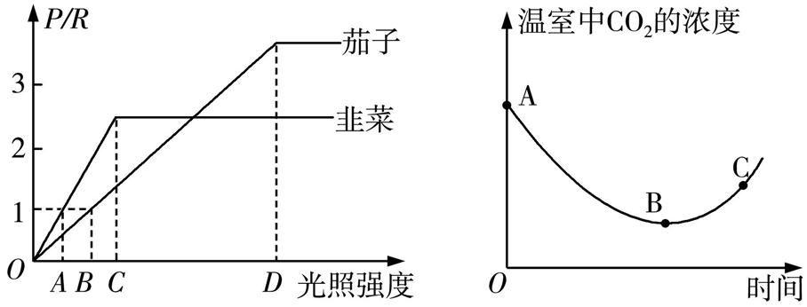

图1　　　　　　　　　　图2

(1)由图1可知,不同光照强度下茄子和韭菜的光合速率不同,有观点认为这是两种植物叶肉细胞中光合色素含量不同造成的。可利用　　　　　(填试剂名称)提取茄子和韭菜叶肉细胞中的光合色素,然后进行分离比较,根据

　　　　 来初步比较两种植物叶肉细胞中光合色素含量的多少。

(2)图1中茄子、韭菜光合速率与呼吸速率相等时的光照强度分别是　　　　、　　　　。图1中光照强度为*C*时,影响茄子光合作用的主要环境因素是　　　　,影响韭菜光合作用的主要环境因素是　　　　等。

(3)图2中B点时,茄子叶肉细胞中产生ATP的结构有　　　　　　　　　　,此时叶肉细胞的光合速率　　　　(填“大于”“等于”或“小于”)呼吸速率。

11.[9分]图甲表示水稻叶肉细胞在光照强度分别为*a*、*b*、*c*、*d*时,单位时间内CO2释放量和O2产生总量的变化。图乙表示最适温度下蓝细菌光合速率与光照强度的关系。图丙表示植物一昼夜密闭容器内CO2含量的变化。回答下列问题:

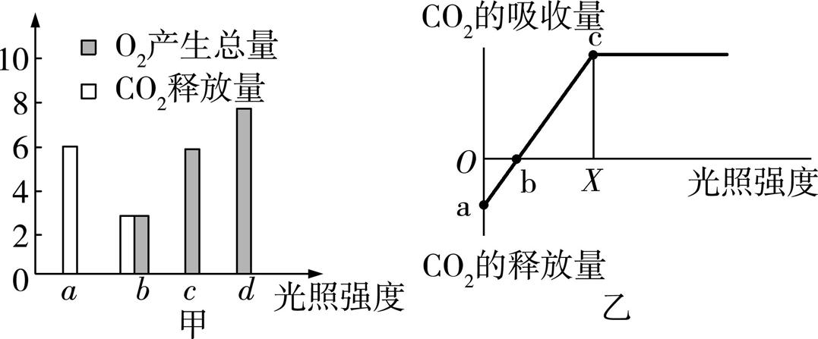

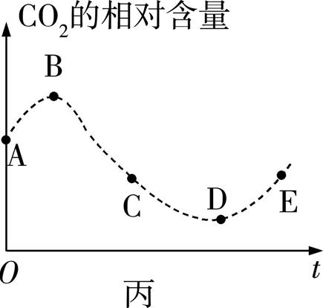

(1)图甲中,光照强度为　　　　时,光合速率等于呼吸速率。光照强度为*d*时,单位时间内细胞从周围环境中吸收的二氧化碳量为　　　　。

(2)图乙中,当光照强度为*X*时,细胞中产生ATP的场所有　　　　　　　　,图乙中c点以后,限制光合作用的主要环境因素为　　　　　　　　　。

(3)图丙中积累有机物最多的点是　　　　。图丙中,若在B点突然停止光照,则叶绿体内C3的含量将　　　　。

(4)如果将一株绿色植物栽培在含O的完全培养液中,给予充足的光照,较长时间后,下列物质中可能含18O的有几项　　　　　　　　。

①周围空气中的氧气　②周围空气中的二氧化碳　③周围空气中的水分子　④光合作用生成的葡萄糖

A.一项　　　　　　B.二项

C.三项　　　　　　D.四项

12.[2022广东广州阶段训练,13分]光合作用和细胞呼吸是高等植物的重要生命活动,结合有关知识回答下列问题:

(1)在高等植物的光合作用中,Rubisco是催化CO2固定的酶,由此分析,Rubisco位于叶绿体的　　　 　,Rubisco催化CO2固定后的产物是　　　　 。

(2)为研究温度对某高等植物光合作用与细胞呼吸的影响,研究人员分别在黑暗和一定光照条件下进行了两组实验,结果如表所示:

|  |  |  |  |  |  |  |
| --- | --- | --- | --- | --- | --- | --- |
|  | 温度(℃) | | | | | |
| 5 | 10 | 20 | 25 | 30 | 35 |
| 黑暗中CO2释放  速率/(mg·h-1) | 0.5 | 0.8 | 1.0 | 2.3 | 3.0 | 3.5 |
| 光照下CO2吸收  速率/(mg·h-1) | 1.0 | 1.8 | 3.2 | 3.7 | 3.5 | 3.0 |

①黑暗中进行实验时,应控制的无关变量有　　　　　　　　　　　　(写出两点)。

②光照下进行实验时,与25 ℃相比,35 ℃时植物CO2吸收速率下降的原因是

。

(3)现用如图所示的装置来测量某高等植物幼苗的总光合速率,实验材料有某高等植物幼苗,供选择的实验试剂有NaOH溶液、CO2缓冲溶液以及蒸馏水,写出实验思路:

。

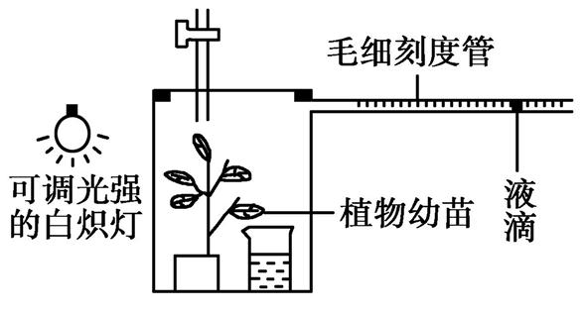

答 案

专题三　细胞的能量供应和利用

id:2147486425;FounderCES

第1讲　酶与ATP

1.B　胃蛋白酶的最适pH为1.5,小肠液的pH为7.6,胃蛋白酶进入小肠后会失活,不能催化蛋白质水解,A错误;酶活性受温度、pH等条件的影响,因此,在人体内酶的活性与内环境的相对稳定有密切关系,B正确;酶的作用机理是降低化学反应的活化能,酶并不能为化学反应提供能量,C错误;DNA聚合酶和RNA聚合酶均与DNA结合,分别在DNA复制和转录过程中起催化作用,D错误。

2.D　木瓜酶彻底水解的产物是氨基酸,而合成RNA所需的原料为核糖核苷酸,A错误;木瓜酶在氯化钠溶液中形成沉淀析出,是由于在一定浓度盐溶液中蛋白质的溶解度会降低,其肽键并未断裂,与双缩脲试剂混合后会发生紫色反应,B错误;木瓜酶形成过程中,氨基酸脱水缩合形成肽链时能产生水,该过程在核糖体上进行,C错误;酶需要与底物特异性结合才能起催化作用,D正确。

3.C　酶具有专一性,多酶片中含有多种消化酶能够保证对多种物质的水解,B正确;酶能降低化学反应的活化能,不能为底物提供活化能,C错误;双缩脲试剂可与蛋白质发生作用,产生紫色反应,D正确。

4.D　据题意可知,1~6号试管中分别加入1 mL不同pH的HCl溶液,8~12号试管中分别加入1 mL不同pH的NaOH溶液,缺少一组空白对照,因此,7号试管中应加入等量的蒸馏水,A正确;根据实验目的,该实验应先取试管进行编号,为了确保α-淀粉酶催化淀粉反应时处于确定的pH,应先向各试管中加入不同pH的溶液,再加淀粉,然后在一定的温度下保温一段时间,最后检测、观察,B正确;由题意可知,该实验的自变量是pH,因变量是淀粉的分解速率,保温时间、淀粉溶液浓度、酶浓度等都是实验中的无关变量,C正确;该实验探究的是α-淀粉酶的最适pH,故每支试管中不能加入等量的同一种缓冲液,D错误。

5.B　图1表示麦芽糖量对酶促反应速率的影响,A点时影响酶促反应速率的因素主要是麦芽糖的量,此时酶的量相对充足,因此在A点时增加麦芽糖酶的量,A点不会向上方移动,A错误;由于酶的量是一定的,图1中B点之后继续增加麦芽糖的量,反应速率不再增加,说明在B点时麦芽糖酶可能已达到饱和,B正确;若图2中横坐标的因素为温度,则C点对应的温度下酶的空间结构未发生不可逆改变,酶活性虽然低,但在适宜温度条件下可以恢复,E点对应的温度下酶的空间结构遭到不可逆破坏,C错误;若图2中横坐标的因素为温度,则D点对应的温度为该酶的最适温度,pH改变不会影响酶的最适温度,D错误。

6.B　图中糖化酶和α-淀粉酶共同作用催化效率高不一定是由于糖化酶可以促进α-淀粉酶的水解活性,也可能是二者协同作用的结果,A错误;由于该实验在适宜条件下进行,故降低温度后,反应终止时间可能会延迟,B正确;图中糖化酶和α-淀粉酶共同作用催化效率高,但实际实验中还要考虑酶的种类、浓度、相互作用等因素,不能得出两种酶共同作用一定比一种酶催化效率高,C错误;如想获得这两种酶用量的最佳组合,需要通过反复多组实验才能得出,D错误。

7.D　淀粉遇碘液变蓝,碘液能够检测淀粉是否被分解,但不能检测蔗糖是否被分解,A错误;酶的高效性一般是通过对比酶和无机催化剂催化化学反应速率的快慢进行验证的,B错误;在斐林试剂鉴定还原糖的实验中需要水浴加热,而实验探究的是温度对酶活性的影响,水浴加热会改变实验中的温度条件,影响实验结果,可利用淀粉、淀粉酶、碘液,探究温度对酶活性的影响,C错误;可以利用过氧化氢、过氧化氢酶,测定不同pH条件下的氧气产生速率,来探究pH对酶活性的影响,D正确。

8.D　ATP是吸能反应和放能反应联系的纽带,伴随着远端高能磷酸键⑤的断裂和形成,A正确;ATP结构简写式中的A由腺嘌呤①和核糖②组成,表示腺苷,B正确;ATP中的高能磷酸键④⑤中都有一定的化学能,C正确;叶肉细胞中光合作用和细胞呼吸都能产生ATP,只有叶绿体中光反应阶段产生的ATP才主要用于暗反应阶段,D错误。

9.B　在酶的催化下,淀粉可水解成葡萄糖,此过程中无ATP的生成,A错误。吸能反应一般与ATP的水解相联系,由ATP水解提供能量;放能反应一般与ATP的合成相联系,释放的能量储存在ATP中,B正确。在植物细胞中,合成ATP的过程有光合作用和细胞呼吸,合成ATP所需的能量来自光能和有机物中的化学能,C错误。乳酸发酵(细胞无氧呼吸第一阶段)产生的能量可用于ADP和Pi合成ATP,D错误。

10.B　据题意可知,荧光素在荧光素酶、ATP等物质的参与下,通过化学反应发出荧光。已知每个细菌内的ATP含量基本相同,故可根据检测的荧光强度来推测细菌的数量。ATP是细胞的直接能源物质,存在于细胞内,故检测前需要破坏细胞膜以释放ATP,A正确;检测试剂中应含有荧光素酶和荧光素等,而ATP应全部来自待检测样品中的细菌,B错误;由反应原理可知,在荧光素酶的催化作用下,ATP水解释放能量使荧光素与O2反应发出荧光,ATP水解释放的能量部分转化成光能,C正确;据题意可知,每个细菌内的ATP含量基本相同,则测得的荧光强度与样品中细菌数量呈正相关,D正确。

第2讲　细胞呼吸

1.B　人体细胞有氧呼吸和无氧呼吸的第一阶段的过程相同,均为葡萄糖在细胞质基质中分解为丙酮酸、少量的[H],并释放出少量能量,A正确;NADH和NADPH分别是细胞呼吸和光合作用的中间产物,B错误;有氧呼吸和无氧呼吸产生的ATP均可用于多项生命活动,C正确;细胞进行有氧呼吸,产物有CO2,若产物无CO2,则该细胞进行的是无氧呼吸,D正确。

2.C　有氧运动中,有机物分解释放的能量大部分以热能的形式散失,少部分储存在ATP中,A错误;无氧运动中氧气摄入量不足,细胞进行无氧呼吸,无氧呼吸第一阶段产生的[H]在无氧呼吸第二阶段全部被消耗,故不会出现[H]积累,B错误;无氧运动中,部分细胞会进行无氧呼吸,在无氧呼吸过程中,有机物不能彻底氧化分解,而有氧运动过程中,细胞主要进行有氧呼吸,在有氧呼吸过程中,有机物能彻底氧化分解,所以与无氧运动相比,机体有氧运动过程中的能量利用率更高,C正确;人体肌肉细胞进行无氧呼吸时产生乳酸,不产生CO2,D错误。

3.B　图中数字①②④都代表能量,只有少部分能量储存到ATP中,A错误;③表示H2O,其可参与有氧呼吸的第二阶段,在该阶段中丙酮酸和水彻底分解成CO2和[H],并释放少量能量,故图中的[H]中的H可以来源于③,B正确;人体在剧烈运动时细胞的无氧呼吸会加强,但无氧呼吸的产物只有乳酸,所以CO2/O2的值不变,C错误;葡萄糖→丙酮酸的过程在真核细胞和原核细胞中都可进行,场所都是细胞质基质,D错误。

4.B　有氧呼吸的第三阶段会产生水,A正确。马铃薯块茎的无氧呼吸产物为乳酸,不会产生CO2,因此实验中O2的减少量与CO2的增加量相等,并不能说明马铃薯只进行了有氧呼吸,B错误。欲观察创伤对细胞呼吸的影响,可将等量的马铃薯进行刀切,C正确。细胞呼吸释放有机物中的能量,大部分以热能形式散失,少部分储存在ATP中,D正确。

5.B　题述实验的目的是探究转基因酵母的无氧呼吸途径,故实验中普通酵母和转基因酵母都需在无氧条件下培养,A正确;普通酵母无氧呼吸的产物是乙醇和二氧化碳,转基因酵母无氧呼吸可同时产生乙醇和乳酸,在酸性条件下,橙色的重铬酸钾溶液与乙醇发生化学反应,变为灰绿色,故这两种酵母的培养液都能使酸性重铬酸钾溶液变为灰绿色,B错误;在无氧条件下,转基因酵母可同时产生乙醇和乳酸,故转基因酵母组培养液的pH小于普通酵母组,C正确;一般来说,细胞呼吸的第一阶段都是葡萄糖在细胞质基质中被分解为丙酮酸和少量[H],并释放出少量的能量,D正确。

6.B　据图可知,肌肉收缩最初的能量主要来自存量ATP,A正确;曲线B代表的细胞呼吸类型可在较短时间内提供较多的能量,但无法持续提供能量,说明该细胞呼吸类型不是人体主要的细胞呼吸类型,故曲线B代表的细胞呼吸类型是无氧呼吸,B错误;低氧环境可刺激机体产生更多的红细胞,会提高运氧能力,使机体的有氧呼吸能力增强,C正确;人体细胞有氧呼吸产生二氧化碳和水,无氧呼吸产生乳酸,因此可通过检测是否产生二氧化碳来区分曲线B、C所代表的细胞呼吸类型,D正确。

7.B　过程②表示葡萄糖分解为丙酮酸,该过程不需要O2参与,“物质X”为丙酮酸,A正确;过程②为细胞呼吸的第一阶段,有能量的释放,大部分以热能的形式散失,少部分用于合成ATP,B错误;过程③、⑤均表示无氧呼吸的第二阶段,过程③、⑤的产物不同是因为催化反应的酶不同,C正确;通过过程④乳酸转变为丙酮酸,再通过过程③丙酮酸转变为酒精,酒精通过鳃血管排出,这样能避免乳酸在体内积累导致酸中毒,D正确。

8.C　光照和黑暗不是影响细胞呼吸方式的因素,在黑暗条件下,植物可进行有氧呼吸也可进行无氧呼吸,A正确;在适度低氧条件下,果实细胞的有氧呼吸速率下降,有利于减少有机物的消耗,B正确;用透气的纱布包扎伤口主要是为了抑制厌氧微生物的繁殖,C错误;人体成熟的红细胞中无线粒体,只能进行无氧呼吸,与进行有氧呼吸的白细胞相比,消耗等量的葡萄糖,进行无氧呼吸的红细胞产生的NADH要少得多,D正确。

9.D　土壤板结会使土壤中空气减少,作物根细胞呼吸作用减弱,产生的ATP减少,ATP与ADP的转化速率减小,A正确;松土可以增加土壤中的空气含量,增强土壤中好氧细菌的分解作用,从而提高土壤中无机盐含量,B正确;及时松土透气能促进根细胞进行有氧呼吸,为根系的生长提供充足的能量,C正确;土壤板结后,根细胞主要进行无氧呼吸,在无氧呼吸过程中,丙酮酸在细胞质基质中氧化分解成酒精和CO2,D错误。

10.A　干燥处理是为了尽可能地降低种子的自由水含量,而不是除去所有自由水,A错误;低温会使酶活性降低,从而使种子的呼吸速率降低,B正确;适当降低氧气浓度可以使有氧呼吸强度降低,但过低的氧气浓度使种子无氧呼吸过强,消耗较多有机物,且产生酒精,C正确;题述操作都是为了减少有机物的消耗,延长种子的保存时间,D正确。

11.B　分析题图可知,M点时CO2释放速率最低,此时有氧呼吸和无氧呼吸强度都较低,但无氧呼吸强度不是最低,故A错误;N点后O2的吸收速率大于CO2释放速率,说明消耗的有机物不只是糖类,故N点时,虽然O2的吸收速率和CO2的释放速率相等,却不一定只进行有氧呼吸,故B正确、C错误;*O*点时,O2浓度为0,细胞只进行无氧呼吸,无氧呼吸的场所是细胞质基质,故D错误。

12.B　分析可知,O2浓度为0~3%时,细胞同时进行有氧呼吸和无氧呼吸,当氧气浓度为0时,只进行无氧呼吸,A错误;O2浓度为5%时,CO2释放量最少,说明有机物分解量最少,所以贮藏种子时,应选择的O2浓度为5%左右,B正确;从表格中看出,当O2浓度达到 20%时,如果再增加O2浓度,有氧呼吸强度就不再增大了,C错误;银杏种子细胞进行无氧呼吸时,产物是酒精和CO2,D错误。

13.(1)线粒体内膜(1分)　(2)①溶酶体(1分)　②激活线粒体自噬来清除活性氧(2分)　(3)适度低氧可上调*BINP3*基因的表达,使BINP3蛋白含量增加,促进了线粒体自噬以清除细胞中的活性氧,使活性氧处于正常水平,细胞可正常存活。严重低氧可上调*BINP3*基因的表达,可能由于在严重低氧条件下BINP3蛋白降解加快,使BINP3蛋白含量在增加后很快下降。与常氧条件下相比,严重低氧下BINP3蛋白含量的增加促进了线粒体自噬,但还不足以清除细胞中的活性氧,活性氧在细胞中积累,最终导致细胞死亡(4分)　(4)有助于人们对缺氧性疾病发病机理的认识;促进缺氧性疾病的预防和治疗(2分)

【解析】　(1)在人体细胞呼吸过程中,O2参与有氧呼吸的第三阶段,该阶段发生的场所是线粒体内膜。(2)①溶酶体能分解衰老损伤的细胞器,因此损伤的线粒体可通过线粒体自噬途径,被细胞中的溶酶体降解。②据图1可知,适度低氧(10%O2)条件下,线粒体自噬水平相对值最高;用线粒体自噬抑制剂3-MA处理PC12细胞,检测细胞内活性氧含量,结果如图2,据图2可知,与常氧、严重低氧条件相比,适度低氧(10%O2)条件下细胞通过自噬使活性氧含量维持正常水平,说明适度低氧可以激活线粒体自噬以清除活性氧。(3)据图3可知,适度低氧可上调*BINP3*基因的表达,使BINP3蛋白含量增加,研究表明,上调*BINP3*基因的表达可促进线粒体自噬,BINP3蛋白含量增加,促进了线粒体自噬以清除细胞中的活性氧,使活性氧处于正常水平,细胞可正常存活。严重低氧可上调*BINP3*基因的表达,可能由于在严重低氧下BINP3蛋白降解加快,使BINP3蛋白含量在增加后很快下降。与常氧条件下相比,严重低氧下BINP3蛋白含量的增加促进了线粒体自噬,但还不足以清除细胞中的活性氧,活性氧在细胞中积累,最终导致细胞死亡。(4)综合分析可知,该研究有助于人们对缺氧性疾病发病机理的认识,促进缺氧性疾病的预防和治疗。

14.D　空气中的CO2对实验结果有干扰,欲探究酵母菌在有氧条件下能否产生CO2,应先将空气通过③装置,因为NaOH溶液可吸收空气中的CO2,除去CO2的空气通过①装置中的长管为酵母菌有氧呼吸提供O2,短管是气体进入②装置的通道,因此有氧条件下所选装置的连接顺序为③①②,A项正确;该实验的目的是探究酵母菌在有氧、无氧条件下是否均能产生CO2,再结合题图可知,检测指标为澄清石灰水是否变混浊,B项正确;④装置可为酵母菌细胞呼吸提供无氧环境,④装置中的玻璃管是气体进入②装置的通道,C项正确;CO2还可以用溴麝香草酚蓝水溶液来检验,酸性重铬酸钾溶液是用来检测酒精的,D项错误。

15.B　小肠上皮细胞进行有氧呼吸消耗氧气,产生二氧化碳,KOH溶液能吸收二氧化碳,装置内O2含量变化会引起红色液滴移动,A正确;随实验时间的延长,小肠上皮细胞可能进行无氧呼吸,产物只有乳酸,瓶内气压不变,红色液滴不再移动,不会出现向右移动的情况,B错误;小鼠成熟红细胞无线粒体,只进行无氧呼吸,液滴不移动,与小肠上皮细胞的实验现象不同,C正确;增设添加呼吸抑制剂的实验组,细胞呼吸减弱,能量供应不足,检测溶液中葡萄糖浓度是否有变化,可探究小肠上皮细胞吸收葡萄糖是否消耗能量,D正确。

第3讲　光合作用

1.C　植物绿叶中的光合色素包括叶绿素和类胡萝卜素两类,A错误;叶绿体中的光合色素主要吸收的是可见光中的蓝紫光和红光,B错误;叶绿素的合成需要光照,黑暗中黄化苗的形成是因为叶绿素合成受阻,C正确;植物绿叶中的光合色素分布在叶绿体的类囊体薄膜上,D错误。

2.D　表中色素1为胡萝卜素,色素2为叶黄素,色素3为叶绿素a,色素4为叶绿素b,新鲜菠菜绿叶的色素提取液呈绿色主要是因为存在色素3和4,B正确;在层析液中溶解度越高的色素随层析液在滤纸上扩散得越快,故4种色素在层析液中的溶解度从大到小依次是色素1、2、3、4,C正确;胡萝卜素和叶黄素主要吸收蓝紫光,D错误。

3.B　光合色素吸收光能可用于光反应过程中水的光解,所以O2的释放速率变化与全部色素吸收光能百分比变化基本一致,A正确;光的波长由550 nm转为670 nm,色素吸收的光能增多,光反应增强,产生的[H]与ATP增多,C3的消耗增多,但短时间内C3的合成量基本不变,故叶绿体中C3的量会减少,B 错误;缺镁元素会影响叶绿素的合成,导致植物对400~450 nm波长的光的吸收量减少,C正确;因为该数据是在光合作用最适条件下测得的,当环境温度降低时,与光合作用有关的酶的活性降低,该植物对光能的利用率降低,D正确。

4.A　放置几天的菠菜叶片的叶绿素含量会下降,滤纸条上叶绿素对应的条带会窄一些,对应①,A正确;研磨不充分,叶片中的色素没有全部提取出来,每种色素的含量都要比正常的少,色素带均变窄,对应③,B错误;以新鲜菠菜叶片为材料,实验操作正常,滤纸条上的色素带对应④,C错误;滤液线没入层析液,色素溶入层析液,滤纸条上没有色素带,对应②,D错误。

5.D　据题图分析可知:①表示暗反应阶段中二氧化碳的固定,发生在叶绿体基质中。②表示暗反应阶段中三碳化合物的还原,发生在叶绿体基质中。③表示细胞呼吸第一阶段,发生在细胞质基质中。④可表示有氧呼吸第二阶段,发生在线粒体基质中;也可表示无氧呼吸第二阶段,发生在细胞质基质中。据分析可知,A错误。图中过程①是光合作用暗反应阶段中二氧化碳的固定,其中C3是3-磷酸甘油酸;过程③是细胞呼吸第一阶段,产生的C3为丙酮酸,二者不是同一种物质,B错误。图中过程①形成的C3中的碳原子一部分转移到C6H12O6,一部分转移到C5,C错误。图中过程③有能量的释放,为放能反应,过程②需要光反应产生的ATP供能,为吸能反应,D正确。

6.C　光合作用的过程包括光反应阶段和卡尔文循环过程,A正确;卡尔文循环发生在叶绿体基质中,B正确;葡萄糖分解成丙酮酸后才能进入线粒体,C错误;高O2含量环境下,会造成碳流失,不利于有机物的积累,D正确。

7.B　图示生物膜是光反应进行的场所,故为类囊体薄膜,A正确。分析图示可知,反应①产生的O2释放到类囊体腔中,O2扩散进入线粒体至少要依次经过类囊体膜、叶绿体内外膜、线粒体内外膜,至少5层生物膜,B错误。PSⅡ和PSⅠ均含光合色素,可捕获光能,由图示可知,在PSⅡ的作用下,H2O光解产生O2、H+和电子,H+顺浓度跨膜运出类囊体膜,膜两侧H+浓度差产生的能量用于合成ATP;在PSⅠ的作用下,NADP+、H+和电子合成NADPH,参与暗反应,由此可知PSⅡ和PSⅠ能够捕获光能并转化光能,C、D正确。

8.B　若A代表O2吸收量,D点时光合作用强度等于呼吸作用强度,即植物的净光合作用等于0,该植物的光合作用从D点以前已经开始,A错误、B正确;若A代表CO2释放量,提高大气中的CO2浓度,光合作用强度和呼吸作用强度相等时所需光照强度降低,D点左移,C错误;若A代表CO2释放量,E点时光合作用制造的有机物总量是8+4=12,D错误。

9.D　由图可知,这两天胡杨在7点时净光合速率均为0,净光合速率=实际光合速率-呼吸速率,此时光合速率=呼吸速率,在此之前光合作用已经进行,A错误。图中7月24号曲线围成的面积小于8月26号曲线围成的面积,说明有机物日净积累量7月24号小于8月26号。由于两天胡杨的呼吸速率大小不确定,仅通过日净积累量大小不能确定两天的有机物日合成量的大小,B错误。图中净光合速率日变化曲线走势主要受光照强度、温度等因素的影响,受土壤含水量的影响相对较小,C错误。8月26号曲线双峰的形成可能是由于在15点左右光照强度过强引起气温过高,气孔关闭,CO2供应不足,光合速率下降,D正确。

10.(除标明外,每空1分)(1)自　无关　生长状况和大小等要相同　(2)Ⅰ~Ⅲ　在遮光程度Ⅰ~Ⅲ之间增加若干组实验(2分)　(3)部分气孔关闭,植株从外界吸收的CO2减少(2分)　(4)农家肥被土壤微生物分解产生CO2,促进光合作用的进行(2分)

【解析】　(1)据题意可知,该实验的自变量为遮光程度,草莓种类为无关变量。无关变量应保持相同且适宜,所以在实验分组时选择的草莓植株的生长状况和大小等要相同。(2)据图分析可知,最适宜遮光程度在Ⅰ~Ⅲ之间,若要得到最适遮光程度,应在遮光程度Ⅰ~Ⅲ之间增加若干组实验。(3)不遮光条件下,可能会出现光照过强,叶面温度过高,蒸腾作用增大,引起部分气孔关闭,植株从外界吸收的CO2减少,导致光合速率降低的现象,此时植株的干重较小。(4)如果在大棚内种植草莓,施用农家肥后,与化肥相比,农家肥被土壤微生物分解产生CO2,有利于光合作用的进行,从而提高光合效率。

11.(每空2分)(1)有核膜包被的细胞核　(2)O、C18O2　16　(3)线粒体、叶绿体　增加　(4)采用自然光照(白光)、适当增加CO2浓度

【解析】　(1)蓝藻属于原核生物,小球藻属于真核生物,与蓝藻相比,小球藻在细胞结构上的主要区别是小球藻有核膜包被的细胞核。(2)图甲中,B组实验小球藻只进行呼吸作用,向试管中通入18O2,18O2可参与小球藻有氧呼吸第三阶段,与[H]结合生成O,而O在有氧呼吸第二阶段可与丙酮酸反应,产生C18O2,因此,一段时间后,在小球藻呼吸产物中,含18O的有O、C18O2。根据题意可知,A组试管中24 h后氧气浓度增加量为500-300=200(mg/L),为净光合作用量,B组试管中24 h后氧气浓度减少量为300-116=184(mg/L),为呼吸消耗量,则小球藻24 h实际光合作用量为200+184=384(mg/L),A组试管中,小球藻光合作用产生氧气的速率为384÷24=16[mg/(L·h)]。(3)依据图乙曲线,当小球藻处于黄光、CO2浓度为300 μL·L-1时,小球藻既进行光合作用,又进行呼吸作用,其细胞内能合成ATP的细胞器是线粒体和叶绿体。当小球藻细胞由曲线中b处对应状态迅速变为a处对应状态时,即光质由黄光变为红光时,光反应增强,光反应产生的ATP和[H]增多,C5的生成速率加快,而短时间内C5的利用速率不变,故短时间内叶绿体中的C5含量将会增加。(4)分析图乙可知,二氧化碳浓度相同时,白光组小球藻的净光合速率最高;在实验CO2浓度范围内,随着CO2浓度增加,三种光质下小球藻的净光合速率均逐渐增大。因此,温室种植作物时,可采用自然光照(白光)、适当增加CO2浓度等措施来提高温室作物的产量。

12.(1)CO2的固定(1分)　C3的还原(1分)　被线粒体利用和进入外界环境中(2分)　(2)①提高(1分)　CO2是光合作用的原料,随着CO2浓度增加,合成的有机物增加,光合速率加快(1分)　②该时段温度较高,气孔大量关闭,二氧化碳吸收减少,导致光合速率明显减慢(2分)　③ATP和[H]的供应受到限制(固定CO2的酶活性不够高或C5的再生速率低或有机物在叶绿体中积累较多)(答出一点即可,2分)　(3)为我国半干旱地区春小麦对全球气候变化的敏感性及适应性提供了理论参考(合理即可,2分)

【解析】　(1)CO2可参与暗反应阶段的化学反应,暗反应阶段的化学反应包括CO2的固定和C3的还原。18:00时,小麦的净光合速率大于0,此时光反应阶段产生的氧气的去向有两个,一是被线粒体利用,二释放到外界环境中。(2)①由题图可知,随着CO2浓度增加,春小麦的净光合速率增加,这是因为CO2是光合作用的原料,随着CO2浓度增加,暗反应速率加快,光合速率加快。②12:00~14:00时,春小麦的净光合速率下降的原因可能是温度较高,植物蒸腾作用过强,气孔大量关闭,二氧化碳吸收减少,暗反应速率降低,光合速率降低。③CO2浓度增加,春小麦的净光合速率没有成比例增加,可能的原因有ATP和[H]的供应受到限制、固定CO2的酶活性不够高、C5的再生速率低、有机物在叶绿体中积累较多等。

13.(每空2分)(1)不同CO2浓度和磷浓度对龙须菜ATP水解酶活性和净光合速率的影响　(2)催化ATP水解　单位时间磷酸的生成量或单位时间ADP的生成量或单位时间ATP的消耗量　(3)呼吸作用　(4)提高　龙须菜在高磷条件下能快速生长,收获经济效益的同时,能降低海水中的磷等矿质元素的浓度,保护海洋生态

【解析】　(1)据题干信息可知,本实验的目的是探究在一定光照强度下,不同CO2浓度和磷浓度对龙须菜ATP水解酶活性和净光合速率的影响。(2)ATP水解酶主要催化ATP水解。酶活性是指酶对化学反应的催化效率,可用酶促反应速率来表示,而酶促反应速率可用单位时间内反应物的减少量或产物的增加量来表示。(3)在较强的光照强度下,HC+HP处理组CO2浓度较高,但其净光合速率比LC+HP处理组低,可能是在酸化环境中,龙须菜维持细胞酸碱度的稳态需要吸收更多的矿质元素,因而细胞呼吸作用增强,导致有机物消耗增加。(4)据图2可知,大气CO2条件下,高磷浓度处理组的净光合速率高于低磷浓度处理组,说明高磷浓度能提高龙须菜的净光合速率。据题干可知,龙须菜在高磷条件下能快速生长,可收获经济效益,同时还能降低海水中的磷等矿质元素的浓度,保护海洋生态,故可以在富营养化的海域种植龙须菜。

14.(除标明外,每空1分)(1)类囊体薄膜　叶绿素　(2)水　黑暗中,叶片的气孔开放,从外界吸收CO2生成苹果酸(2分)　ATP中活跃的化学能和热能(2分)　(3)能　(4)在干旱条件下分别用等量的清水、CaCl2溶液、ABA溶液、CaCl2+ABA混合液处理生长状况相同的落地生根,一段时间后,测定并比较各组单位时间内叶片中淀粉的生成量(2分)

【解析】　(1)叶绿体中的色素分布在类囊体薄膜上;镁是叶绿素的组成成分之一,缺镁将影响叶绿素的合成。(2)光照下,落地生根的叶肉细胞可利用光能分解水生成[H]和氧气。黑暗中,落地生根叶片的气孔开放,可以从外界吸收CO2生成苹果酸。在实验期间,落地生根的叶片能通过细胞呼吸将储存在有机物中稳定的化学能转化为ATP中活跃的化学能和热能。(3)分析题图可知,在有光的条件下,落地生根叶片中淀粉的含量逐渐上升,据此可推知落地生根能在白天进行光合作用。(4)设计实验时要注意遵循单一变量原则。该实验的目的是验证CaCl2与脱落酸都能提高落地生根的抗旱能力,并且混合使用效果更佳,故实验要在干旱条件下进行,可将生长状况相同的落地生根随机分为四组,再分别用等量的清水、CaCl2溶液、ABA溶液、CaCl2+ABA混合液处理,其中清水处理组是对照组,可将单位时间内叶片中淀粉的生成量作为反映该植物抗旱能力的指标。

id:2147486474;FounderCES

1.B　酵母菌在进行无氧呼吸时,第二阶段无ATP产生,A错误;在光合作用过程中产生的[H]是还原型辅酶Ⅱ,在呼吸作用中过程产生的[H]为还原型辅酶Ⅰ,B正确;在暗反应过程中,C3的还原需消耗光反应产生的[H]和ATP,同时需要酶催化,C错误;酶的化学本质是蛋白质或RNA,其合成过程需要酶的催化,合成ATP的反应所需要能量可来自光能、化学能等,不能由ATP供能,D错误。

2.B　细胞中的放能反应一般与ADP转化成ATP的过程相联系,A错误;哺乳动物能保持体温的相对稳定,体温的维持主要依靠细胞中有机物分解释放的能量,B正确;在光合作用中,暗反应所需要的能量由光反应提供,C错误;FeCl3能促使过氧化氢分解,但FeCl3不能提供反应所需能量,而是降低了过氧化氢分解所需的活化能,D错误。

3.A　人的成熟红细胞中没有线粒体,只进行无氧呼吸,ATP生成速率与氧气浓度无关,A正确;乙图中a点表示酵母菌呼吸作用产生ATP最少时的氧气浓度,B错误;丙图所示物质运输方式为主动运输,需要呼吸作用提供能量,故丙图所示物质运输速率受呼吸酶抑制剂的影响,C错误;小鼠属于恒温动物,一定温度范围内小鼠体内酶活性不受外界环境温度变化的影响,D错误。

4.A　连续多年只种谷物,会导致某种无机盐含量减少,使有机物积累减少,A错误。

5.C　过程①表示光合作用的光反应阶段,过程②表示光合作用的暗反应阶段,过程③表示细胞呼吸,过程④表示能量的利用。不同生长期的叶片其光合速率和细胞呼吸速率都有差异,A正确;过程②为光合作用的暗反应阶段,该过程在叶绿体基质中完成,需要NADPH作为还原剂以及酶的催化,B正确;过程③产生的能量主要来自在线粒体内膜上进行的有氧呼吸第三阶段,过程③中产生的能量大部分以热能的形式散失,少部分储存在ATP中,C错误;能量通过ATP分子在吸能反应和放能反应之间流通,吸能反应一般与ATP的水解相联系,放能反应一般与ATP的合成相联系,D正确。

6.B　由图可知,两组植株的CO2吸收速率最大值非常接近,A项不符合题意;总光合速率=净光合速率+呼吸速率,CO2吸收速率代表净光合速率,由图可知,35 ℃时两组植株的净光合速率相等,而两组植株的呼吸速率未知,故不能判断出两组植株的总光合速率是否相等,B项符合题意;50 ℃时HT植株的净光合速率大于0,而CT植株的净光合速率小于0,即50 ℃时HT植株能积累有机物而CT植株不能,C项不符合题意;由图可知,当叶片温度超过35 ℃时,HT植株的净光合速率大于CT植株的净光合速率,HT植株表现出对高温环境的适应性,D项不符合题意。

7.(1) 探究光合作用产物的运输路径(2分)　(2)叶绿体基质(1分)　一方面叶片可利用的14CO2的量减少,另一方面叶片中合成的含14C的有机物向果实和茎运输(合理即可,2分)　(3)果实中的放射性有机物一部分被呼吸消耗(合理即可,2分)　(4)光合作用产物的运输路径为:叶片→茎→果实(2分)

【解析】　(1)实验中向小室充入一定量的14CO2,然后检测各部位放射性强度的变化,可得出该实验的目的是探究光合作用产物的运输路径。(2)光合作用中,CO2在叶绿体基质中被固定进而被还原;随着小室中14CO2的消耗,供给叶片的14CO2逐渐减少,同时叶片中合成的含14C的有机物运至茎和果实,导致叶片中含14C的有机物减少,叶片的放射性强度降低。(3)*t*3时果实的放射性强度(*S*2)小于最初提供的14CO2的放射性强度,这可能与果实中的放射性有机物一部分被呼吸消耗有关。(4)根据图示曲线可得出的结论是光合产物的运输路径为:叶片→茎→果实。

8. (除标明外,每空2分)(1)叶绿体(类囊体薄膜)、细胞质基质、线粒体　 细胞呼吸　(2)蒸腾作用过强导致植物失水　光合作用　(3)实验思路:取若干长势相同的植物甲,平均分为A、B两组;将A组置于干旱条件下培养,B组置于水分充足的条件下培养,其他条件相同且适宜;一段时间后,分别测定两组植物甲白天和夜晚液泡中的pH。预期结果:B组液泡中的pH白天和夜晚无明显变化,A组液泡中的pH夜晚明显低于白天。(3分)

【解析】　(1)白天植物的叶肉细胞既可以进行光合作用,又可以进行呼吸作用,光合作用过程中产生ATP的场所是叶绿体,呼吸作用过程中产生ATP的场所是细胞质基质和线粒体。据题干信息可知,白天液泡中储存的苹果酸脱羧释放的CO2可用于光合作用,此时叶肉细胞也进行呼吸作用,经呼吸作用释放出的CO2也可用于光合作用。(2)干旱的环境中,白天气孔关闭,可以降低蒸腾作用,避免植物细胞过度失水而死亡,夜间气孔打开吸收CO2,吸收的CO2通过生成苹果酸储存在液泡中,白天气孔关闭时,储存在液泡中的苹果酸脱羧释放的CO2可为光合作用提供原料,保证了光合作用的正常进行。(3)该实验的目的是验证植物甲在干旱环境中存在特殊的CO2固定方式,根据题干信息晚上气孔打开吸收CO2,吸收的CO2通过生成苹果酸储存在液泡中,推测苹果酸的存在会导致液泡中pH较低,由白天气孔关闭,液泡中储存的苹果酸脱羧释放的CO2可用于光合作用,可判断苹果酸分解释放出CO2后液泡中pH增大,因此实验中需检测白天和夜晚叶肉细胞中液泡的pH。

9.(除标明外,每空2分)(1)2　甲物质溶液、乙物质溶液(3分)　(2)透析后,两组的酶活性均比透析前酶的活性高　透析前后,两组的酶活性均不变　加甲物质溶液组,透析后酶活性比透析前高,加乙物质溶液组,透析前后酶活性不变　加甲物质溶液组,透析前后酶活性不变,加乙物质溶液组,透析后酶活性比透析前高

【解析】　酶的抑制剂主要有两种类型,一种是可逆抑制剂,另一种是不可逆抑制剂。已知甲、乙两种物质(能通过透析袋)对酶A的活性有抑制作用,欲探究甲、乙两种物质对酶A的抑制作用类型,可设计以下实验:取两支试管,每支试管中加入等量的酶A溶液,再分别加入等量的甲物质溶液(记为M组)、乙物质溶液(记为N组),一段时间后,测定M、N两组中酶A的活性。然后将M、N两组的溶液分别装入透析袋,放入蒸馏水中进行透析。透析后从透析袋中取出酶液,再测定酶A的活性。若透析后,M、N两组的酶A的活性均比透析前的高,则甲、乙均为可逆抑制剂;若透析前后,M、N两组的酶A的活性均不变,则甲、乙均为不可逆抑制剂;若透析后M组的酶A的活性比透析前高,N组的酶A的活性透析前后不变,则甲为可逆抑制剂,乙为不可逆抑制剂;若M组的酶A的活性透析前后不变,透析后N组的酶A的活性比透析前高,则甲为不可逆抑制剂,乙为可逆抑制剂。

10.(除标明外,每空1分)(1)无水乙醇　色素带的宽度(2分)　(2)*B*　*A*　光照强度　CO2浓度　(3)细胞质基质、线粒体、叶绿体(2分)　大于

【解析】　(1)绿叶中的光合色素能够溶解在无水乙醇等有机溶剂中,故可用无水乙醇提取绿叶中的光合色素;用纸层析法分离色素时,色素含量越高,在滤纸条上呈现的色素带就越宽,故可根据色素带的宽度来初步比较两种植物叶肉细胞中光合色素含量的多少。(2)图1中,当*P*/*R*=1时,植物的光合速率与呼吸速率相等,据此可知,茄子、韭菜光合速率与呼吸速率相等时的光照强度分别是*B*、*A*。图1中,光照强度在*O~D*时,茄子的*P/R*随光照强度的增大而增大,说明此段影响茄子光合作用的主要环境因素是光照强度。图1中,光照强度为*C*时,韭菜的光合速率达到最大值,此时影响韭菜光合作用的主要环境因素是CO2浓度等。(3)图2中B点时,茄子能进行光合作用与呼吸作用,且茄子的光合速率与呼吸速率相等,此时叶肉细胞中产生ATP的结构有细胞质基质、线粒体、叶绿体。茄子中存在不能进行光合作用的细胞,故B点时茄子叶肉细胞的光合速率大于呼吸速率。

11.(除标明外,每空1分)(1)*c*　2(2分)　(2)细胞质基质　CO2浓度　(3)D　增加　(4)D(2分)

【解析】　(1)分析图甲,光照强度为*a*时,只有CO2的释放无O2的产生,说明此时叶肉细胞只进行呼吸作用,此时CO2释放量为6;光照强度为*c*时,氧气产生总量也为6,说明此时光合速率与呼吸速率相等。光照强度为*d*时,氧气产生总量为8,此时呼吸作用产生的CO2量为6,因此单位时间内细胞需要从周围环境中吸收的CO2量为2。(2)图乙中,当光照强度为*X*时,蓝细菌既进行光合作用,又进行呼吸作用,但是蓝细菌中不含线粒体也不含叶绿体,故其细胞中产生ATP的场所是细胞质基质。图乙中c点以后,光合速率不随光照强度的增大而增大,又知该实验是在最适温度下进行的,因此,c点以后,限制光合作用的主要环境因素是CO2浓度。(3)图丙中,AB段植物的呼吸速率大于光合速率,BD段植物的呼吸速率小于光合速率,B点、D点时植物的呼吸速率等于光合速率,D点以后植物的呼吸速率大于光合速率,因此积累有机物最多的点是D点。若在B点突然停止光照,则[H]和ATP含量减少,C3的还原速率减慢,而短时间内C3的生成速率不变,故叶绿体内C3的含量增加。(4)将一株绿色植株栽培在含O的完全培养液中,O可以通过蒸腾作用到周围空气中;O可以参与光合作用的光反应过程产生18O2;O还可以参与有氧呼吸第二阶段产生C18O2,C18O2参与光合作用的暗反应过程会生成含18O 的葡萄糖,因此①、②、③、④中都可能含有18O,D符合题意。

12.(除标明外,每空2分)(1)基质　C3　(2)①氧气浓度、空气湿度(合理即可)　②25 ℃和35 ℃时植物的总光合速率相差不大,而随温度升高,细胞呼吸速率明显加快(1分),产生二氧化碳的速率明显增加(1分),因此植物吸收外界二氧化碳的速率降低(1分)(共3分)　(3)烧杯中加入NaOH溶液,在黑暗条件下观察记录液滴移动情况,以测定细胞呼吸速率;在烧杯中加入CO2缓冲溶液,在光照条件下观察记录液滴移动情况,以测定净光合速率(3分);再将二者数值相加,获得总光合速率(1分)(共4分)

【解析】　(1)CO2的固定发生在暗反应过程中,暗反应的场所是叶绿体基质,故Rubisco位于叶绿体基质,Rubisco催化CO2固定后的产物是C3。(2)结合题中信息分析,①黑暗中进行实验时,自变量是温度,应控制的无关变量有氧气浓度、空气湿度等。②黑暗中CO2释放速率表示呼吸速率,光照下CO2吸收速率表示净光合速率,净光合速率=总光合速率-呼吸速率,由表可知,25 ℃和35 ℃时植物的总光合速率相差不大,而35 ℃时植物的呼吸速率明显大于25 ℃时的,分析可知,与25 ℃相比,35 ℃时植物吸收外界CO2的速率降低。(3)该实验的目的是测量某高等植物幼苗的总光合速率。植物在光下既进行光合作用又进行呼吸作用,因此在光照条件下能测定出植物的净光合速率;在黑暗条件下植物只进行呼吸作用,因此在黑暗条件下可以测定出植物的呼吸速率,然后据总光合速率=净光合速率+呼吸速率进行计算,具体实验思路见答案。

